需求分析
本次修改了以下三点：
  - 针对rsm中实体SCNEntry节点部分参数进行combox选择配置；
  - 针对task中任务ForceTask节点部分RefAttr属性进行隐藏；
  - 针对task中任务ForceTask节点部分RefAttr属性进行combox选择配置，并支持动态选择控制对象、实体对象和装备实体对象。

具体实现和使用

rsm中实体SCNEntry节点部分参数进行combox选择配置
在新增的enumType.xml配置进行了说明，具体格式如下：
<rsm>
<enum name="AutoShipECM" description="是否自动电子战（0-否、1-是）" sourceInfo="">
<value name="是">1</value>
<value name="否">0</value>
</enum>
</rsm>
其中rsm说明作用范围针对rsm配置信息，AutoShipECM表示对rsm中所有使用此参数对象都使用“是”和“否”作为combox的选择值，而对应的1和0为写入scn的值。
此AutoShipECM在rsm中的具体对应位置如下所示。
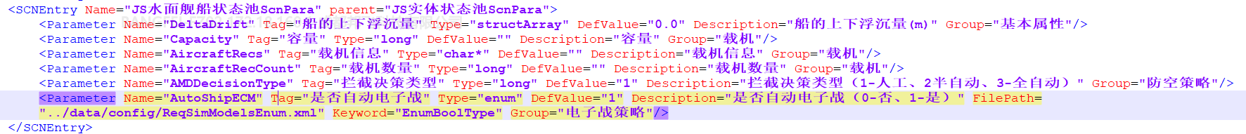
目前description未使用预留，sourceInfo在选择内部对象时使用，具体查看 2.3。

task中任务ForceTask节点部分RefAttr属性进行隐藏
在tasks.xml中的RefAttr节点中添加了新的控制属性，具体格式如下：
<Item Class="ForceTask">
<Attribute Name="objectName" Value="CEquipmentOperTsk"/>
<Attribute Name="note" Value="设备操作指令"/>
<Nested_Items Name="list_attrs">
...
<Item Class="RefAttr">
<Attribute Name="idf" Value="EquipmentType"/>
<Attribute Name="note" Value="设备类型(1-传感器、2-干扰机、3-武器系统、4-通信设备、5-)"/>
<Attribute Name="type" Value="long"/>
<Attribute Name="range" Value="1,5"/>
<Attribute Name="EditEnable" Value="false"/>
</Item>
...
</Nested_Items>
</Item>
其中EditEnable 值为false是不显示此属性，不写或其他值均为显示。

task中任务ForceTask节点部分RefAttr属性combox选配置

task中任务ForceTask节点部分RefAttr属性combox预先设置
在新增的enumType.xml文件进行了说明，具体格式如下：
<task>
<enum name="PowerOn" description="开关机指令（0关、1开）" sourceInfo="">
<value name="关">0</value>
<value name="开">1</value>
</enum>
<task>
其中task说明作用范围针对tasks.xml配置信息，PowerOn表示对task中所有使用此参数对象都使用“开”和“关”的combox选择值，而对应的1和0在行为树中配置后写入scn的plan属性。
此PowerOn在tasks.xml中的具体对应位置由idf体现如下所示。
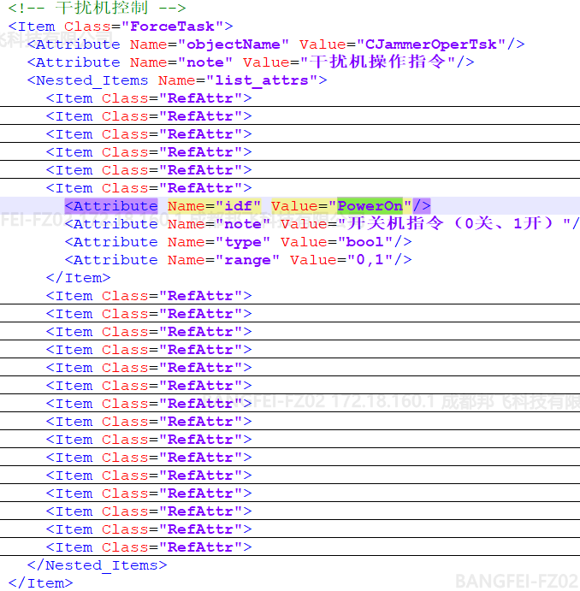

针对task中任务ForceTask节点部分RefAttr进行combox内部动态选择
在新增的enumType.xml文件进行了说明，具体格式如下：

<task>
<enum name="ControlObjName" description="路线或区域控制对象名称" sourceInfo="INNER_CTRL"/>
<enum name="JamTargetID" description="干扰目标ID" sourceInfo="INNER_ENTITY_FRIEND"/>
<enum name="JamTargetID" description="干扰目标ID" sourceInfo="INNER_ENTITY_HOSTILE"/>
<enum name="EquipmentName" description="设备名称" sourceInfo="INNER_DEV_SENSOR"/>
<task>

其中task说明作用范围针对tasks.xml配置信息，ControlObjName、JamTargetID等表示对task中所有使用此参数对象都使用内部动态值，在行为树中配置后写入scn的plan属性。
序号 | 样例 | 说明 | 备注
 | INNER_CTRL | 列举本方控制对象 | 无
 | INNER_ENTITY_FRIEND | 列举本方实体对象 | 无
 | INNER_ENTITY_HOSTILE | 列举敌方实体对象 | 无
 | INNER_DEV_SENSOR | 列举对象装备的传感器实体 | 可扩展其他设备类型
此PowerOn在tasks.xml中的具体对应idf位置，与2.3.1类似。

安装说明
- 使用最新的HJSIM软件；
- 在原有的 Hdose.ini 配置文件中添加 EditType 属性指定enumType.xml文件路径，如下图所示。
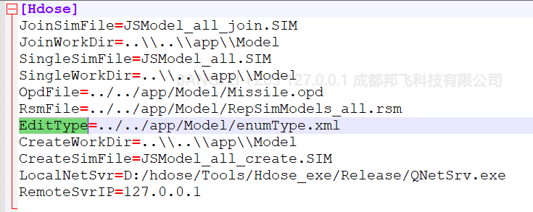

遗留问题
目前时间、数据、技术等限制，对模型间相对放置位置感知，以及模型碰撞检测后的搭建关系设置没有处理。

